የኢትዮጵያ ፌደራላዊ ዴሞክራሲያዊ ሪፑብሊክ
ግብርና ሚኒስቴር

የጤፍ (Tef [Eragrostis tef (Zucc.) Trotter]) አመራረት ፓኬጅ

አዘጋጆች
- ዶ/ር ሐብቴ ጅፋር ሰብል አዳቃይ...... ደብረ ዘይት ግ/ም/ማ
- አቶ ብዙወርቅ ታፈስ አግሮኖሚስት........ ደብረ ዘይት ግ/ም/ማ
- ዶ/ር ሚዛን ተስፋይ የዘር ባለ ሙያ...... ኤቲአይ
- ዶ/ር ጠብቀው ዳምጤ ኢንቶሞሎጂስት..... ደብረ ዘይት ግ/ም/ማ
- አቶ አሸናፊ ገመቹ ፓቶሎጅስት ........ ደብረ ዘይት ግ/ም/ማ
- አቶ ገረሙ ነገራ አፈር ሳይንስ........ ግ/ሚ/ር
- ዶ/ር ቶሌራ አበራ አፈር ምርምር........ አምቦ ግ/ም/ማ
- ዶ/ር ግርማ አበራ አፈር ምርምር........ ኤቲአይ

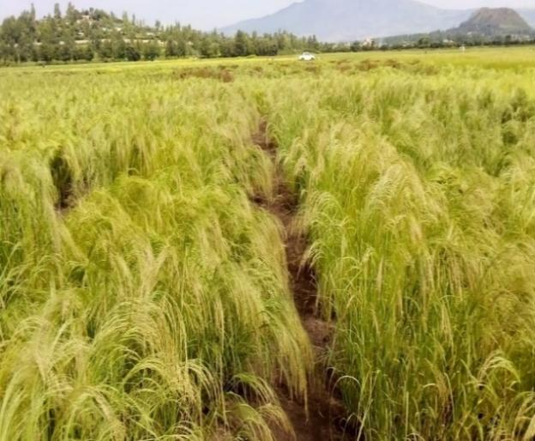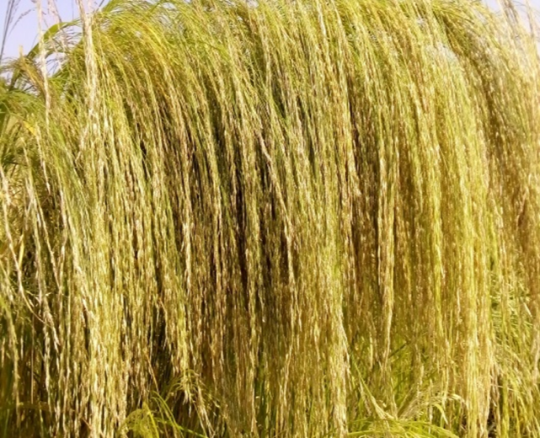

አዳማ ኢትዮጵያ
የካቲት 2016


ማውጫ
1. መግቢያ 3
2. የጤፍ ምርትና ምርታማነት ተግዳሮቶች 4
3. የጤፍ ተስማሚ ስነ-ምህዳሮች 4
4. የጤፍ አመራረት ዘዴዎች 5
4.1. የማሳ መረጣና የመሬት ዝግጅት 5
4.1.1. አሲዳማ አፈር ልማት 5
4.1.2. የኮትቻ አፈር ልማት 6
4.2. የዘር ወቅት 6
4.2.1. በዝናብ ለሚያመርቱ 6
4.2.2. በመስኖና በልግ ለሚያመርቱ 6
4.3. የተሻሻሉ የጤፍ ዝርያዎች 6
4.4. የዘር ጥራት፣ የዘር መጠን እና አዘራር ዘዴዎች 10
5. የማዳበሪያ አጠቃቀም 10
5.1. የተፈጥሮ ማዳበሪያ አጠቃቀም 10
5.2. የኬሚካል ማዳበሪያ አጠቃቀም 11
6. የጤፍ አመራረት ስርዓት /cropping system 11
6.1. ሰብል ፈረቃ 11
6.2. ጣምራ ሰብል /double cropping 12
6.3. የበልግ ጤፍ አመራረት 12
6.4. የመስኖ እርሻ አመራረት 12
7. የሰብል ጥበቃ 13
7.1. የጤፍ የአረም ቁጥጥር ዘዴ 13
7.2. በሽታን መከላከልና መቆጣጠር 13
7.3. ነፍሳት ተባይ መከላከል 15
8. የምርት አሰባሰብና ድህረ ምርት አያያዝ 16
ማጣቀሻ/ ዋቢ መረጃዎች 16

መግቢያ

ጤፍ በኢትዮጵያ ሀገር በቀል ከሆኑት የብርዕና አገዳ ሰብሎች አንዱና ዋነኛው ሲሆን በበርካታ የአገሪቱ ክልሎችም በሰፊው ይመረታል:: በ2014/2015 ዓ.ም. መኸር በጠቅላላው 2.93 ሚሊዮን ሄክታር መሬት በጤፍ የተሸፈነ ሲሆን 56.14 ሚሊዮን ኩንታል ምርት ሊሰበሰብ ችሏል፡፡ በተጠቀሰው ዓመት የነበረውም የጤፍ አማካይ ምርታማነት በሄ/ር 19.14 ኩ/ል ነው፡፡ ባለፉት አምስት ዓመታት (2010-2014 ዓ/ም) የጤፍ አጠቃላይ መኸር እርሻ ሽፋን በ3.0% የቀነሰ ቢሆንም ምርቱ (በ 6.3%) እና ምርታማነቱ (በ9.5%) እድገት አሳይቷል (ሠንጠረዥ 1)።
ጤፍ በምግብ ይዘቱ ከብርዕ እና አገዳ ሰብሎች የላቀ በመሆኑና ከግሉትን (gluten) ንጥረ ነገር ነጻ በመሆኑ ለግሉትን አለርጂክ ሰዎች በአማራጭ የምግብ ምንጭነት እየዋለ ነው። በአሁኑ ወቅትም በውጭ ገበያ ተፈላጊነቱ እየጨመረ በመምጣቱ ምርቱን ከሃገር ውስጥ ፍጆታ በላይ በማሳደግ ወደ ውጭ ልኮ ተጨማሪ የውጭ ምንዛሪ ገቢን ማመንጨት ይገባል። የጤፍ ተረፈ ምርትም (ጭድ) ለእንስሳት መኖነትና ለቤት ምርጊት ከፍተኛ ጥቅምና ድርሻ ያለው ነው::
በአሁኑ ወቅት በብዙ አካባቢዎች ከዋናው የመኸር ወቅት በተጨማሪ የበልግ ዝናብንና መስኖን በመጠቀም ጤፍን ማምረት እየተለመደ መጥቷል፡፡ በ2014 ዓ/ም በዋና ዋና ዓመታዊ ሰብሎች በበልግ ከለማው 1.70 ሚሊዮን ሄ/ር መሬት ውስጥ 74.3% ያህሉ በብርዕና አገዳ ሰብሎች የተሸፈነ ሲሆን ከዚህም ውስጥ 9.0% (152, 356.92 ሄ/ር) በጤፍ ሰብል የተሸፈነ ነበር (ESS, 2021/22)::
ሠንጠረዥ 1. ባለፉት አምስት ዓመታት (2010-2014) የጤፍ ሰብል መኸር እርሻ ሽፋን፣ ምርትና ምርታማነት ለውጥ (ESS, 2021/22)፡፡
ዝርዝር | 2010 | 2011 | 2012 | 2013 | 2014 | የታየ ዕድገት (%)
የመሬት ሽፋን (ሄክታር) | 3,023,283 | 3,076,595 | 3,101,177 | 2,760,803. | 2,932,670 | -3.0
ምርት (ኩንታል) | 52,834,011 | 54,034,790 | 57,357,101 | 52,339,955 | 56,143,388.01 | 6.3
ምርታማነት (ኩንታል/ሄክታር) | 17.48 | 17.56 | 18.50 | 18.96 | 19.14 | 9.5
ከብርዕና አገዳ ሰብሎች ማሳ | 10,232,582 | 10,358,890 | 10,478,218 | 9758807 | 9997511 | -2.4
የጤፍ ድርሻ (%) | 29.55% | 29.70% | 29.60% | 28.29% | 29.33%

የጤፍ ምርትና ምርታማነት ተግዳሮቶች
በጤፍ አመራረት ሂደቱ ውስጥ የሚያጋጥሙ ችግሮች እንደሚከተለው ተዘርዝሯል፡፡
- ስነ ህይወታዊና ተፈጥሯዊ ችግሮች (ለግሽበት ተጋላጭ መሆኑ፣ ደቃቅ የዘር ፍሬው መስመርን ጠብቆ ለመዝራት ማስቸገሩ እና በቀላሉ ለዝርያ መደባለቅ መጋለጡ ናቸው፡፡
- በግንዛቤ እጥረት እና አቅም ማነስ በምክረ-ሃሳብ ላይ የተቀመጠውን የማሳ ዝግጅት (በሚገባ አለማለስለ፣ ኖራን በሚፈልገው መጠንና ጊዜ አለመጨመር እና የተስማሚ ቴክኖሎጂ እጥረት) አለመተግበር
- የምርጥ ዘርን በወቅቱና በጥራት አለማግኘት፣ በምክረ-ሀሳብ ከተቀመጠው የዘር መጠን በላይ መጠቀም የዘር ብክነትን እንድሚያስከትል አለመረዳት እና የመሳሰሉት ዘዴዎች ናቸው፡፡
- በግንዛቤ እጥረትና በቸልተኝነት የአፈር ለምነት እንክብካበቤና እርጥበት አያያዝ ዘዴን በአግባቡ አለመተግበር
- ተገቢ የሰብል ጥበቃና እንክብካቤ አለማድረግ
- የምርት አሰባሰብ (አጨዳና ውቂያ) እና ድህረ ምርት ክምችት ችግሮች ናቸው።

የጤፍ ተስማሚ ስነ-ምህዳሮች

- ከባህር ጠለል በላይ ከፍታ፡- ጤፍ በአማካይ ከ1500-2500 ሜትር በላይ ከፍታ ባላቸው ቦታዎች (ከደጋ እስከ ወይና ደጋ) በመኸርና በበልግ ይመረታል፡፡
- ተስማሚ የሙቀት መጠን፡- ከ10-27 ዲግሪ ሴልሺየስ ሙቀት ለጤፍ ተስማሚ ነው፡፡
- የዝናብ መጠን፡- በዕድገት ዘመኑ ከ300-700 ሚ/ሜትር ዝናብ በቂው ሲሆን ከ800-1200 ሚሊ ሜትር ዓመታዊ ዝናብ ባለበት አካባቢ ጥሩ ምርት ይሰጣል፡፡
- የአፈር ዓይነት፦ ጤፍ በሁሉም የአፈር ዓይነቶች ሊመረት የሚችል ቢሆንም የበለጠ የሚስማማው ደለላማና ኮትቻ አፈር ነው፡፡
- ተስማሚው የአፈር ጣዕም (pH): ከ5.5‐7.0 ባለው pH ጥሩ ምርት ይሠጣል፡፡

የጤፍ አመራረት ዘዴዎች

የማሳ መረጣና የመሬት ዝግጅት
- የጤፍ ዘር እጅግ ደቃቅ በመሆኑ ማሳው በሚገባ የለሰለሰና የተስተካከለ መሆን አለበት፡፡ በበሬ ከሆነ በአማካይ ከ3-5 ጊዜ ሊታረስ ይገባል፡፡
- በትራክተር ሲጠቀሙ ሁለት ጊዜ በትራክተር እና ሶስተኛውን በበሬ ማረስ በቂ ነው፡፡
- ለሰፋፊ እርሻ (ሚካናይዜሽን) ሁለት ጊዜ በትራክተር አርሶ ሶስተኛውን በመከስከስ ማዘጋጀት ያስፈለጋል፡፡
- አንደኛ እርሻ ከጤፍ በፊት የነበረው ሰብል እንደታጨደ እርጥበቱን ሳያጣ ማረስ፡
- በጥቁር አፈር ላይ የአፈር ሁለተኛ እርሻ የመጀመሪያ እርሻ ከተካሄደ ከ 3 እስከ 4 ሳምንት በኋላ መካሄድ አለበት፡፡ ሦስተኛ እርሻ ሁለተኛ እርሻ ከተካሄደ ከ3 ሳምንት በኋላ ይካሄድ፡፡ እንደ አስፈላጊነቱ እስከ አምስተኛ ድረስ በተመሳሳይ የድግግሞሽ ቆይታ ጊዜ መተግበር ይመከራል፡፡

አሲዳማ አፈር ልማት

- የአሲዳማነት ችግር ባለባቸው አካባቢዎች እንደአፈሩ አይነት ምክረሃሳብ እስከሚወጣ ድረስ ከ20-30 ኩንታል በሄክታር መጠቀም ይመከራል፡፡
- የታዘዘውን ኖራ ሙሉ በሙሉ ከ3-4 ሳምንት ቀደም ብሎ ባለው ጊዜ ውስጥ ይጨምሩ፡፡ ይህም የጉልበት እና የጊዜ ችግሮችን ለማቃለል የተሻለ አሰራር ሆኖ ተገኝቷል፡፡
- ኖራ ከመጨመሩ በፊት የአፈር ናሙና ወስደው ለመሬቱ የሚበቃውን የኖራ መጠን ያስሉ፡፡

የኮትቻ አፈር ልማት
ከፍተኛ ውሃ በሚተኛባቸው የኮትቻ አፈር አካባቢዎች፦
- የዘር ወቅትን አዘግይቶ በመዝራት ይጠቀሙ
- በቢቢኤም/አይባር መደብ አዘጋጅቶ ትርፍ ውሃ በማስወገድ ጤፍን በጥሩ ሁኔታ ያምርቱ፡፡

የማሳ ጥቅጣቆ
- የማኮፍኮፍ (ወደ ላይ ማበጥ) ባህሪ ባላቸው የአፈር ዓይነቶች ጥቅጣቆ ቢተገበርላቸው የተሻለ የጤፍ ብቅለት እንዲኖር፣ አፈሩ ቶሎ እርጥበቱን እንዳይለቅ፣ አረም እንዲደርቅና ስርጭቱ እንዲቀንስ ያደርጋል፡፡

የዘር ወቅት

በዝናብ ለሚያመርቱ
- የአካባቢውን የአየር ንብረት፤ የአፈር አይነት፤ የዝናብ አገባብና አወጣጥ ሁኔታ መግለጫን ከወቅታዊ የሚቲዎሮሎጂ ትንበያዎች ጋር በማገናዘብ የዘር ወቅትን እንደሚከተለው ያድርጉ፦
- በቀይና በቡናማ አፈር ላይ ከሰኔ መጨረሻ እስከ ሐምሌ መጀመሪያ ድረስ፤
- በኮትቻ አፈር ላይ ደግሞ ከሐምሌ አጋማሽ እስከ ነሐሴ መጀመሪያ ድረስ፤
- ለከፍታማና ደጋማ አካባቢዎች እስከ ነሐሴ አጋማሽ ድረስ ይዝሩ፡፡

በመስኖና በልግ ለሚያመርቱ
- እስከአሁን ለነዚህ የአመራረት ስርዓቶች ተብሎ የተለየ የዘር ወቅት የለም። ስለሆነም ለአመራርት ስርዓቱ የሚሆን የዘር ወቅት ልየታ ለቀጣይ ሊሰራበት ይገባል፡፡

የተሻሻሉ የጤፍ ዝርያዎች
በኢትዮጵያ የግብርና ምርምር ሥርዓት እስከ 2015 ዓ.ም 60 የተሻሻሉ የጤፍ ዝርያዎች በምርምር ተለቀዋል፡፡ ከእነዚህ ውስጥ በመመረት ላይ ያሉት በሰንጠረዥ 2ሀ-መ ተመልክተዋል፡፡
ሠንጠረዥ 4ሀ. በቂ ዝናብ ባላቸው አካባቢዎች በስፋት እየተመረቱ ያሉ የተሸሻሉ የጤፍ ዝርያዎች
ሠንጠረዥ 4ሀ. በቂ ዝናብ ባላቸው አካባቢዎች በስፋት እየተመረቱ ያሉ የተሻሻሉ የጤፍ ዝርያዎች
ተቁ |  |  | የዝርያው ስም |  | የተለቀቀበት ዓም |  |  |  | የለቀቀው ማዕከል |  |  | ተስማሚ ከፍታ (ሜትር) |  |  |  | የዝናብ መጠን (ሚ/ሜ) | መድረሻ ቀናት | የዘር ቀለም |  |  | ምርታማነት (ኩ/ል በሄ/ር)
 |  |  |  |  |  |  |  |  |  |  |  |  |  |  |  |  |  |  |  |  | በምርምር |  | በገበሬ ማሳ
1 |  |  | Acc 236756-3 (ብር አዳማ) |  | 2022 |  |  |  | አዴት |  |  | 1750-2500 |  |  |  | 730-1300 | 98-112 | ቡናማ |  |  | 19-23 |  | 16-18
2 |  |  | DZ-Cr-551 RIL173 (በረከት) |  | 2022 |  |  |  | ደብረ ዘይት |  |  | 1700-2600 |  |  |  | 700-1300 | 104-128 | በጣም ነጭ |  |  | 2.4-3.3 |  | 2.0-2.7
3 |  |  | DZ-Cr-542 RIL106 (ኩሌ) |  | 2022 |  |  |  | ደብረ ዘይት |  |  | 1700-2600 |  |  |  | 700-1300 | 115-130 | ቀይ/ቡናማ |  |  | 2.2-2.7 |  | 2.0-2.3
4 |  |  | DZ-Cr-456 RIL76B (ጃርሶ) |  | 2021 |  |  |  | ባኮ |  |  | 1750-2250 |  |  |  | 1800-200 | 111-128 | ነጭ |  |  | 2.2-2.8 |  | 2.3
5 |  |  | DZ-Cr-459 RIL 104 (ጣቁሳ) |  | 2021 |  |  |  | አዴት |  |  | 1700-2400 |  |  |  | 800-1300 | 93-113 | ነጭ |  |  | 19-26 |  | 17-21
6 |  |  | DZ-Cr-497 RIL133 (ቢሸፍቱ) |  | 2020 |  |  |  | ደብረ ዘይት |  |  | 1700-2500 |  |  |  | 700-1200 | 94-110 | በጣም ነጭ |  |  | 2.4-3.2 |  | 2.0-2.8
7 |  |  | DZ-Cr-429 RIL7 (አክሱማይት) |  | 2020 |  |  |  | አክሱም |  |  | 1957-2100 |  |  |  |  | 100-126 | ደብዛዛ ነጭ |  |  | 2.1-2.6 |  | 1.7-2.2
8 |  |  | DZ-01-256 (ጂቱ) |  | 2019 |  |  |  | ባኮ |  |  | 1850-2250 |  |  |  | 1800-2000 | 100-125 | White |  |  | 2.1-2.5 |  | 1.9-2.4
9 |  |  | DZ-Cr-458 RIL18 (ኤባ) |  | 2019 |  |  |  | ደብረ ዘይት |  |  | 1700-2500 |  |  |  | 700-1200 | 95-110 | በጣም ነጭ |  |  | 2.3-3.2 |  | 2.0-2.6
10 |  |  | DZ-Cr-429 RIl 29 (ዋሸራ) |  | 2019 |  |  |  | አዴት |  |  | 1700-2400 |  |  |  | 800-1300 | 108-125 | በጣም ነጭ |  |  | 2.3-3.2 |  | 2.0-2.5
11 |  |  | Acc # 225931 (አባይ) |  | 2018 |  |  |  | አዴት |  |  | 1700-2400 |  |  |  | 800-1300 | 95-132 | ነጭ |  |  | 2.4-3.3 |  | 1.8-2.2
12 |  |  | ACC.236952 (ዱርሲ) |  | 2018 |  |  |  | ባኮ |  |  | 1850-2500 |  |  |  | 1800-2000 | 100-125 | White |  |  | 2.1-2.5 |  | 1.9-2.2
13 |  |  | DZ -Cr-429 RIL 125 (ንጉስ) |  | 2017 |  |  |  | ደብረ ዘይት |  |  | 1700-2400 |  |  |  | 700-1200 | 105 | በጣም ነጭ |  |  | 2.4-3.3 |  | 2.1-2.6
14 |  |  | DZ-Cr-442 RIL 77c (ፍላጎት) |  | 2017 |  |  |  | ደብረ ዘይት |  |  | 1700-2400 |  |  |  | 700-1200 | 95 | ቀይ/ቡናማ |  |  | 2.2-2.8 |  | 1.9-2.4
15 |  |  | DZ -Cr-457 RIL181 (ተስፋ) |  | 2017 |  |  |  | ደብረ ዘይት |  |  | 1700-2400 |  |  |  | 700-1200 | 103 | በጣም ነጭ |  |  | 2.3-3.0 |  | 2.1-2.7
16 |  |  | DZ-Cr-419 (ህብር-1) |  | 2017 |  |  |  | አዴት |  |  | 1200-2000 |  |  |  | 500-1000 | 93-114 | ነጭ |  |  | 17-27 |  | 15-21
17 |  |  | DZ-Cr-401 (አረካ 1) |  | 2017 |  |  |  | አረካ |  |  | 1750-2200 |  |  |  | 1076-1585 | 89-101 | ነጭ |  |  | 16-18.7 |  | 16-17.5
18 |  |  | DZ -Cr-438 RIL91A (ዳግም) |  | 2016 |  |  |  | ደብረ ዘይት |  |  | 1700-2500 |  |  |  | 700-1200 | 111-114 | በጣም ነጭ |  |  | 25-28 |  | 20-24
19 |  |  | DZ-Cr -438 RIL7 (አቦላ) |  | 2015 |  |  |  | አዴት |  |  | 1700-2400 |  |  |  | 800-1300 | 116-144 | በጣም ነጭ |  |  | 21-28 |  | 15-17
20 |  |  | DZ -Cr-438 RIL 133 B (ኮራ) |  | 2014 |  |  |  | ደብረ ዘይት |  |  | 1650-2400 |  |  |  | 500-800 | 110-117 | በጣም ነጭ |  |  | 25-28 |  | 20-22
21 |  |  | 23-Tafi Adi-72 (ኬና) |  | 2008 |  |  |  | ባኮ |  |  | 1850-2400 |  |  |  | 1000-1200 | 110-134 | በጣም ነጭ |  |  | 17-27 |  | 13-23
22 |  |  | DZ -01-3186 (እፁብ) |  | 2008 |  |  |  | አዴት |  |  | 1800-2600 |  |  |  | 1230 | 92-127 | ነጭ |  |  | 19-27 |  | 16-22
23 |  |  | DZ -Cr 387 RIL355 (ቁንጮ) |  | 2006 |  |  |  | ደብረ ዘይት |  |  | 1500-2500 |  |  |  | 300-700 | 80-113 | በጣም ነጭ |  |  | 24-28 |  | 20-22
24 |  |  | DZ-01-1880 (ጉዱሩ) |  | 2006 |  |  |  | ባኮ |  |  |  |  |  |  |  | 110-132 | White |  |  | 1.5-2.3 |  | 1.4-2.0
25 |  |  | DZ -01-2423 (ዲማ) |  | 2005 |  |  |  | አዴት |  |  | 2000-2600 |  |  |  | >600 | 105 | ቀይ |  |  | 24.6 |  | 16.8
26 |  |  | DZ-01-1278 (አምቦ ቶኬ) |  | 2000 |  |  |  | ሆለታ |  |  | 2200-2300 |  |  |  | 700-800 | 125-140 | White |  |  | 2.1-3.4 |  | 1.9-2.6
27 |  |  | DZ-01-2053 (ሆለታ ቀይ) |  | 1999 |  |  |  | ሆለታ |  |  | Mid-High |  |  |  | 300-700 | 124-140 | White |  |  | 2.1-3.4 |  | 1.8-2.5
28 |  |  | DZ -01-974 (ዱከም) |  | 1995 |  |  |  | ደብረ ዘይት |  |  | 1400-2400 |  |  |  | 150-700 | 76-138 | ነጭ |  |  | 24-34 |  | 20-25
29 |  |  | DZ-01-99 (አስጎሪ) |  | 1970 |  |  |  | ደብረ ዘይት |  |  | 1500-2400 |  |  |  | 300-700 | 80-130 | ቀይ |  |  | 22-28 |  | 17-22
30 |  |  | DZ -01-196 (ማኛ) |  | 1970 |  |  |  | ደብረ ዘይት |  |  | 1500-2400 |  |  |  | 200-700 | 80-113 | በጣም ነጭ |  |  | 18-22 |  | 14-16
ሠንጠረዥ 4ለ. በዝናብ አጠር አካባቢዎች በአሁኑ ወቅት በስፋት እየተመረቱ ያሉ የተሻሻሉ የጤፍ ዝርያዎች
1 |  |  |  | DZ-Cr-498 RIL 37 (Boni) |  |  | 2021 | ደብረ ዘይት |  |  | 1500-1900 |  |  |  | 500-1000 |  | 80-90 | በጣም ነጭ |  | 2.0-2.8 |  | 1.8-2.6
2 |  |  |  | DZ-Cr-453 RIL120B (Bora) |  |  | 2019 | ደብረ ዘይት |  |  | 1500-1750 |  |  |  | 500-900 |  | 74-85 | በጣም ነጭ |  | 2.0-2.8 |  | 1.8-2.4
3 |  |  |  | DZ Cr-428 (መና) |  |  | 2019 | ስሪንቃ |  |  | 1400-1850 |  |  |  | 600-1025 |  | 80-86 | በጣም ነጭ |  | 24-30 |  | 20-25
4 |  |  |  | Acc. 214746A (ወረኪዩ) |  |  | 2014 | ስሪንቃ |  |  | 1450-1850 |  |  |  |  |  | 85 | ነጭ |  | 2.0-2.7 |  | 1.8-2.2
5 |  |  |  | DZ -Cr-409 Sel. 50d (ቦሰት) |  |  | 2012 | ደብረ ዘይት |  |  | 1500-1750 |  |  |  | 500-900 |  | 75-86 | በጣም ነጭ |  | 1.9-2.8 |  | 1.8-2.2
6 |  |  |  | DZ-Cr-285 (RIL 295) (ስማዳ) |  |  | 2009 | ደብረ ዘይት |  |  | 1500- 1900 |  |  |  | 300-700 |  | 88 | ነጭ |  | 2.0-2.8 |  | 1.6-2.4
7 |  |  |  | DZ-Cr-387 RIL273 (Lakech) |  |  | 2009 | ስሪንቃ |  |  |  |  |  |  |  |  | 74-85 | በጣም ነጭ |  | 2.2-2.7 |  | 1.7-2.4
8 |  |  |  | DZ -Cr-387 RIL 127 (ገመቺስ) |  |  | 2007 | መልካሳ |  |  | 1450-1695 |  |  |  | 690-965 |  | 62-83 | ነጭ |  | 1.7-2.6 |  | 1.5-2.2
9 |  |  |  | DZ-01-1821 (ዞቤል) |  |  | 2005 | ስሪንቃ |  |  |  |  |  |  |  |  | 78-85 | ነጭ |  | 2.0-2.5 |  | 1.5-2.1
10 |  |  |  | DZ -Cr-37 (ፀደይ) |  |  | 1984 | ደብረ ዘይት |  |  | 1500-2200 |  |  |  | 150-200 |  | 82-90 | ነጭ |  | 18-28 |  | 14-19
ሠንጠረዥ 4ሐ. በብርዳማና ደጋማ አካባቢዎች በአሁኑ ወቅት በስፋት እየተመረቱ ያሉ የተሻሻሉ የጤፍ ዝርያዎች
1 | DZ-01-899 (ጊምቢቹ) |  |  |  |  | 2005 |  | ደብረ ዘይት |  | 2000-2500 |  |  |  | 1000-1200 |  |  | 118-137 | ነጭ |  | 18 |  | 16
2 | DZ-01-2675 (ደጋ ጤፍ) |  |  |  |  | 2005 |  | ደብረ ዘይት |  | 1800-2500 |  |  |  | 997-1200 |  |  | 112-123 | ነጭ |  | 18-28 |  | 16-20
ሠንጠረዥ 4መ. በመስኖ እርሻ እንዲለማ የተለቀቀ የተሻሻለ የጤፍ ዝርያ
1 |  | DZ-Cr-457 RIL143 በኩር) |  |  |  | 2022 |  | አዴት |  | 1200-2000 |  |  |  |  |  |  | 78-103 | ነጭ | 17.6 |  |  | 15.8

  - የዘር ጥራት፣ የዘር መጠን እና አዘራር ዘዴዎች

ጤፍን በብተና፣ በመስመር እና ችግኝ አፍልቶ ማልማት ይቻላል፡፡
  - በብተና ሲዘራ ከ10-15ኪ/ግ በሄክታር የዘር ይጠቀሙ፡፡
  - በመስመር ሲዘራ ትክክለኛ እና አዋጭ የመስመር መዝሪያ ማሽን ከተገኘ 3-5 ኪ.ግ በሄክታር የዘር ይጠቀሙ፡፡ በመስመር መዝራት ለማደበሪያ አጠቃቀም እና ለሰብል እንከብካቤ ስራ የተሻለ ነው፡፡
  - በመስመር ሲዘራ በመስመሮች መካካል 20 ሴ/ሜ ርቀት ጠብቀው ይዝሩ፡፡
  - የዘር ጥልቀት 2 ሴ/ሜ በላይ አፈር እንዳይለብስና እንዳይቀበር ይጠንቀቁ፡፡
  - አነስተኛ ማሳ ላላቸው አልሚዎች 0.5 ኪ.ግ ዘር በሄ/ር በመደብ ላይ አፍልተው ጤፍን በችግኝ በማዛመት ለማለማት ይቻላል፡፡

የማዳበሪያ አጠቃቀም

የተፈጥሮ ማዳበሪያ አጠቃቀም
- የተፈጥሮ ማዳበሪያ አጨማመርና አጠቃቀም ሂደት እንደየ ማዳበሪያ ምንጩ ሁኔታ ይለያያል። ለምሳሌ፦
  - ከኮምፖስት፣ ከባዮስለሪ ኮምፖስት ወይም ከተብላላ ፍግ የተዘጋጀ ከሆነ አፈሩ ውስጥ ከዘር በፊት ከ3-4 ሳምንታት ቀድሞ ይጨምሩ።
  - ከቨርሚኮምፖስት የተዘጋጀ ከሆነ ደግሞ ንጥረ-ነገሮቹ በአንፃራዊነት በቶሎ ዝግጁ ስለሚሆኑ ከዘር በፊት ከ1-2 ሳምንታት ቀድሞ ይጨምሩ፡፡
- የተፈጥሮ ማዳበሪያ ሁሉንም ለእጽዋት ጠቃሚ የሆኑ ንጥረ ምግቦችን ስለሚይዝ የአፈርን ቅርጽ (soil physical structure) ለማሻሻል ይረዳሉ። አጠቃቀምን በተመለከተ በሠንጠራዥ 3 ይመልከቱ፡፡
ሠንጠረዥ 3. ለሰብሎች በተለያዩ የአፈር ማሳ ላይ ተሰርቶ የተረጋገጠ የተፈጥሮ ማዳበሪያ መጠን
የተፈጥሮ ማዳበሪያ ዓይነት | የተፈጥሮ ማዳበሪያ መጠን (ኩ/ል/ሄ/ር)
ቨርሚኮምፖስት | 20 እስከ 30
ኮምፖስት | 80 እስከ 120
ባዮስለሪ ኮምፖስት | - እሰከ 60
የተብላላ ፍግ | - እስከ 150

የኬሚካል ማዳበሪያ አጠቃቀም
- የማዳበሪያ መጠን እንደ አፈሩ ሁኔታ፣ የዝናብ መጠንና የሰብል ፈረቃ አጠቃቀም ሁኔታ ሊለያይ ይችላል፡፡
- የአፈር ልምላሜ ይዘት ምርመራ ውጤት ወይም ለአካባቢው የወጣ የቅርብ ጊዜ መረጃ ከሌለ
  - ለኮትቻና ደለላማ የአፈር አይነት 100-150 ኪ/ግ NPS እና 100-150 ኪ/ግ ዩሪያ በሄ/ር ይጠቀሙ፡፡
  - ለቀይ እና ገምቦሬ አፈር ዓይነት 100ኪ/ግ NPS እና 50-100 ኪ/ግ ዩሪያ በሄ/ር በቂ ነው፡፡
- በጥራጥሬ ሰብል ተሸፍኖ በነበረ ማሳ ለሚዘራ ጤፍ ከሚያስፈልገው የዩሪያ ማዳበሪያ መጠን በግማሽ ቀንሶ ይጠቀሙ፡፡
- ኑግ ተዘርቶበት በነበረ ማሳ ላይ ለሚዘራ ጤፍ በወጣው ምክረ-ሀሳብ መሰረት 2/3ኛ ዩሪያ ማዳበሪያ መጠን ይጠቀሙ፡፡
- የNPS ማዳበሪያን ሰብሉ በሚዘራበት ጊዜ በምክረ ሃሳቡ ላይ የተቀመጠውን መጠን አብሮ ይዝሩ፡፡ NPS ማዳበሪያን በ10 ሳ.ሜ በሚወጣው ቦይ ውስጥ ይጨምሩ፡፡
- በምክረ ሃሳብ ላይ የተቀመጠውን የዩሪያ ማዳበሪያ 50% ዘሩ ከበቀለ ከ15-18 ቀናት ውሰጥ የመጀመሪያ ዙር አረም እንደተከናወነ ይጨምሩ፡፡
- ቀሪውን 50% ደግሞ ዘሩ ከበቀለ ከ35-40 ቀናት ውስጥ የአፈሩን የእርጥበት ግንዛቤ ውስጥ በማስገባት መስመሩን ተከትሎ በጎን ከ3-5ሳ.ሜ በማራቅ ከአፈሩ ጋር በሚገባ በማደባለቅ ይዝሩ፡፡

የጤፍ አመራረት ስርዓት /cropping system

ሰብል ፈረቃ
- የጤፍ ሰብልን ከጥራጥሬ ሰብሎች ጋር ማፈራረቅ እጅግ ጠቃሚ ነው፡፡ ለምሳሌ፦ ከሽንብራ፣ ምስር፣ ጓያ፣ ቦሎቄ፣ አተር እና ባቄላን ተከትሎ በመዝራት የዩሪያ ማዳበሪያ ወጪንና የአረም ሥርጭትን ይቀንሳል፡፡ በተጨማሪ የአፈር ልምላሜንም ያሻሽላል፡፡

ጣምራ ሰብል /double cropping
- ለዳግም ሰብል ልማት አመቺ በሆነባቸው እና የመኸር ዝናብ ቀድሞ በሚገባበት አካባቢዎች ፈጥነው የሚደርሱ የጤፍ ዝርያዎችን (ለምሳሌ እንደ ሲማዳ፣ ጸደይ እና ቦኒ) መጠቀም ይቻላል፡፡
- የጤፍ ሰብሉ እንደደረሰ ወዲያውኑ አጭዶ ማሳው እርጥበቱን ሳይለቅ በበሬ አንድ ጊዜ ሰንጥቆ የጥራጥሬ ሰብሎችን (ሽምብራ፤ ጓያና ምስር) መዝራት ተጨማሪ ምርት በማስገኘትና የአፈር ለምነትን ለማሻሻል የማይተካ ሚና አለው፡

የበልግ ጤፍ አመራረት
- ለበልግ ጤፍ አብቃይ አካባቢዎች (ለምሳሌ ወንዶ ገነት፣ ሃላባ፣ ሻሸመኔ፡ ጉራጌ እና ደቡብ ወሎ እና ተመሳሳይ አካባቢዎች) በቶሎ የሚደርሱ የጤፍ ዝርዎችን (ማለትም ቦስት፣ ፀደይ፣ ስማዳ፣ ቦራና ቦኒ የመሳሰሉትን) መጠቀም ተመራጭ ይሆናል፡፡
- የበልግ ወቅት የጤፍ አመራረት ዘዴዎችን በተመለከተ እስካሁን ለዚህ ተብሎ የተሰራ ምርምር ውጤት ስለሌለ ለመኸር ጤፍ ሰብል የተቀመጠውን ምክረ ሃሳብን እንደ አማራጭ መጠቀም ይመከራል፡፡

የመስኖ እርሻ አመራረት
- በአሁኑ ሰዓት ጤፍን በመስኖ በመታገዝ በአማራ ክልል የተለያዩ ቦታዎች (አንዳሳ፣ ቆጋ፣ ፎገራ፣ ገራይ፣ ደምብያ፣ ደዋ ጨፋ ከሚሴ፣ አርጡማ ፉሲና የመሳሰሉት)፣ በትግራይ ክልል (በራያ፣ አዘቦና አላማጣ)፣ በአፋርና ሱማሌ የተወሰኑ ቦታዎች ጤፍን በመስኖ ማልማት እየተለመደ መጥቷል፡፡
- በኩር የተባለ ዝርያ ለመስኖ ልማት የተለቀቀ ሲሆን በቂ ዝናብ ላላቸው አካባቢዎች ከተለቀቁትም መካከል ግቤ የሚባል ዝርያ መጠቀም እንደሚቻል ምክረ ሃሳብ ተቀምጧል፡፡
- ጤፍን በስፋት በመስኖ ለማልማት የሚያስችል የዝርያ ልየታና የአመራረት ሥርዓት ግን በቀጣይ መሰራት አለበት፡፡

የሰብል ጥበቃ

የጤፍ የአረም ቁጥጥር ዘዴ
- የአረም ቁጥጥር ዘዴዎችን ከመተግበራችን በፊት የአየር ሁኔታንና የሰብል እድገት ደረጃን ግምት ውስጥ ማስገባት ይገባል፡፡
- ጤፍ ተዘርቶ ከ3-7 ሳምንታት ወይም በሰብሉ ቀዘባ ጅማሮ እና መዘርዘር ከመጀመሩ በፊት ባለው ጊዜ ውስጥ ከአረም ነፃ መሆን አለበት፡፡
- አረምን ለመከላከል ከአረም ነጻ የሆነ የጤፍ ዘር መጠቀም፣ ንጹህ የእርሻ መሳሪያዎችን መጠቀም፣ ጥሩ የማሳ ዝግጅት ማካሄድ፣ የሰብል ፈረቃን መከተል፣ በአጨዳ ወቅት ሰብሉን ከአረም ለይቶ ማጨድ፣ ንጹህ በሆነ አውድማ ላይ መውቃት ይገባል፡፡
- የመጀመሪያው አረም ጤፉ ከበቀለ ከ15-18 ቀናት ውስጥ እና ሁለተኛው አረም ከ25-30 ቀናት ባለው ጊዜ ውስጥ መሆን አለበት፡፡ እንደአስፈላጊነቱ ሶስተኛው አረም ከ50-55 ቀናት ባለው ጊዜ ውስጥ መከናወን ይችላል፡፡
- የፀረ-አረም ኬሚካሎችን ከመጠቀምዎ በፊት የአጠቃቀም መመረያውን በደንብ ያንበቡ፡፡
- ለቅጠለ ሰፋፊ አረሞች 2,4-D የተባለ ጸረ አረም ጤፉ 5 ቅጠል እንዳወጣ ወይም ተዘርቶ ከ30-35 ቀናት ውስጥ ከ200-400 ሊትር ውሀ ደባልቆ ይርጩ፡፡
- የሳር አረሞችን ለመከላከል በጣም ውጤታማው ፓላስ 45 OD /pyroxsulam ኬሚካል ለሄ/ር 0.45 ሊትር እንዲሁም ፓላስ ሱፔር 0.09 ሊትር በ200 ሊትር ውሀ ደባልቆ ይጠቀሙ፡፡ ይህ ኬሚካል ለቅጠለ ሰፋፊ እና ለሣር አረሞች መቆጣጠሪያ ሊያገለግል ይችላል፡፡
- ለተሻለና ዘላቂ ቁጥጥር ቅንጅታዊ የመከላከልና የመቆጣጠር ዘዴ ይጠቀሙ፡፡

በሽታን መከላከልና መቆጣጠር
- የቅጠል ዋግ በሽታ (Uromyces eragrostidis)፣ እራስ አቆሽሽ/አጥቁር (Helmintosporium miyakei ) እና አረማሞ (smut Spp) ዋና ዋና የጤፍ በሽታዎች ናቸዉ፡፡
የቅጠል ዋግ በሽታ (Uromyces eragrostidis)
- የቅጠል የዋግ በሽታ በብዛት ቅጠሉን የሚያጠቃ ሲሆን ምቹ ሁኔታን ካገኘ ሌላውንም የጤፍ አካል ሊያጠቃ ይችላል፡፡
- በባህላዊ ዘዴዎች በሽታውን ለመቆጣጠር ወቅቱን ጠብቆ መዝራት፣ ቀድሞ የሚደርሱና በሽታን የሚቋቋሙ ዝርያዎችን መጠቀም ናቸው፡፡ በተጨማሪም ረክሲዶ (0.5 ሊ/ሄ) ወይንም ናቲቮ 300 SC (0.75ሊ/ሄ) ወይንም ቲልት (0.5 ሊ/ሄ) ጸረ-በሽታ ኬሚካልን መጠቀም ይመከራል፡፡

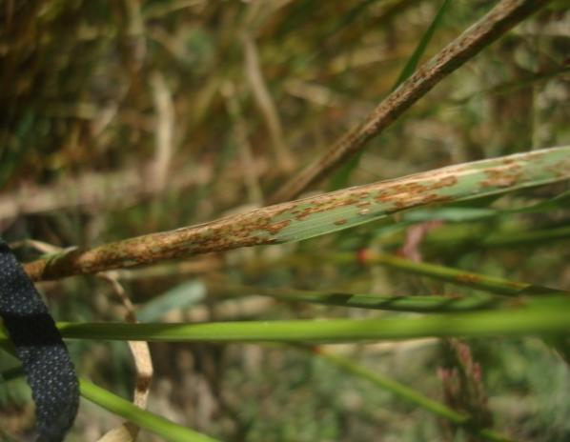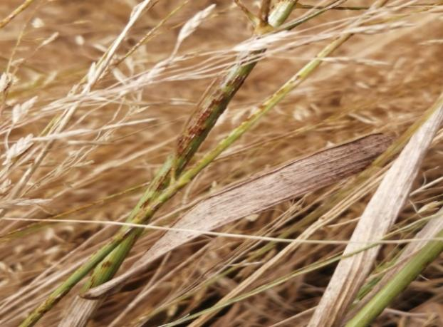
A
B
ሥዕል 1. የጤፍ ዋግ በሽታ (A) በቅጠል እና (B) በዛላ ዘንግ ላይ ሲታይ
የጤፍ እራስ አቆሽሽ (Head smudge)
- ይህ በሽታ ሞቃታማና እርጥበት አዘል አየር ፀባይ ባለበት አከባቢ በስፋት ይከሰታል፡፡
- ምቹ የአየር ሁኔታና ተጠቂ ዝርያን ካገኘ ከ50-56% የምርት ቅነሳ ያስከትላል፡
- በሽታውን ለመቆጣጠር የሰበል ፈረቃን መከተል፣ በሽታ የሚቋቋሙ ዝርያዎችን መጠቀምና ከበሽታ የጸዳ ዘር መጠቀም የተሻለ ነው፡፡
- ረክሲ ዶ (0.5 ሊ/ሄ) ወይንም ናቲቮ 300 SC (0.75ሊ/ሄ) ወይንም ቲልት (0.5 ሊ/ሄ) የተባለ የጸረ-በሽታ ኬሚካል መጠቀም ይመከራል፡፡
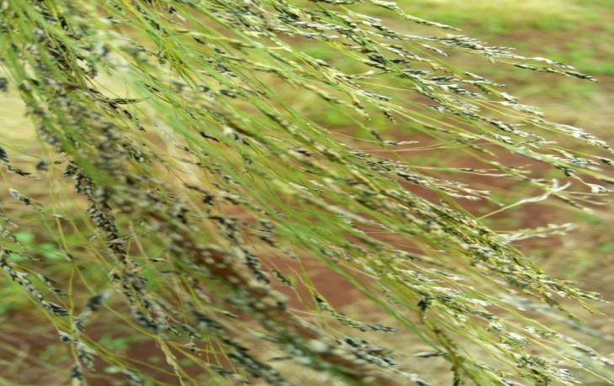
ሥዕል 2. የጤፍ እራስ አቆሸሽ በሽታ
አረማሞ (Smut Spp)
- ይህ በሽታ በወይና ደጋና ቆላማ አከባቢዎች በበልግ እና መኸር ወቅት ላይ ይከሰታል፡፡
- በሽታው ዘር ወለድ (በዘር ውስጥ የሚተላለፍ) ስለሆነ ቁጥጥርን ማጠናከርና ማሳ ውስጥ ከታየ ነቅሎ ማቃጠል አስፈላጊ ነዉ፡፡
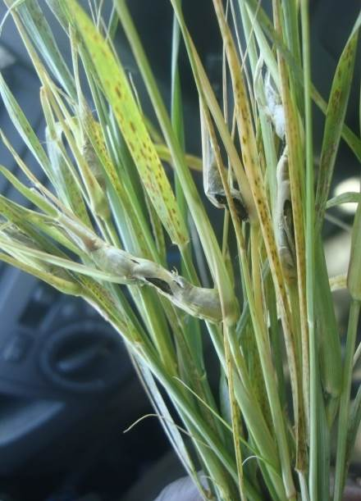
ሥዕል 3. በአረማሞ የተጠቃ ጤፍ ምስል

ነፍሳት ተባይ መከላከል
- የጤፍ ዝንብ፤ ቀይ የጤፍ ትል፤ ፌንጣና የመሳሰሉት ዋና ዋናዎቹ ነፍሳት ተባዮች ናቸው፡፡ ለበለጠ መረጃ ሠንጠረዥ 4 ይመልከቱ፡፡

ሠንጠረዥ 4. የዋና ዋና ጤፍ ተባዮች መከላከያ ዘዴዎች
የተባይ ዓይነት | የመከላከያ ዘዴ
የጤፍ ዝንብ  (Shoot fly) | ማሳን ጠለቅ አድርጎ በማረስ ለፀሃይ ማጋለጥ፤ ሰብሉ እንደተሰበሰበ ማረስ፤ በአካባቢው የሚገኙ አማራጭ ተክሎችንና አረሞችን ማስወገድ፤ ፀረ ተባይ መድሃኒት መጠቀም (ፉራዳን 39% ኢሲ የዘር ማሻ 0.9 ኪ/ግ በሄ/ር፤ ካርቦፍራን 75% ዱቄት 1ኪ/ግ በሄ/ር በውኃ በጥብጦ መርጨት)
ቀይ የጤፍ ትል (Red tef worm) | ምርቱ እንደ ተሰበሰበ ወዲያውኑ በማረስ የተባዩን/ቅንቡርሱን ለተፈጥሮ ጠላቶቹና ለፀሃይ ማጋለጥ፤ ካርባሪል 85% WP 1.5ኪ/ግበሄ/ር መጠቀም፤ በተባዩ ሊጠቁ የሚችሉ ተክሎች በማሳው ዙሪያ ካሉ ማስወገድ
ፌንጣ | ቀደም ብሎ ሰብሉ እንደተሰበሰበ በማረስ ለፀሃይ ማጋለጥ፤ ጠለቅ አድርጎ ማረስ፤ ሰብሎችን እያፈራረቁ መዝራት፤ ተባዩን በመጨፍጨፍ መግደል፣ ካርባሪል 85% WP 1.5ኪ/ግ በሄ/ር ከ200-300ውኃ በሄ/ር በጥብጦ መርጨት
ማሳሰቢያ፡ ኬሚካል የመጨረሻ ደረጃ መከላከያ እርምጃ ሲሆን መረጨት ያለበት አዋጭነቱ በቅድሚያ ተሰልቶ ነው፡፡

የምርት አሰባሰብና ድህረ ምርት አያያዝ
- ጤፍን የአገዳው ቀለም ወደ ቢጫነት ሲለወጥና በጣም ከመድረቁ በፊት ማጨድ ያስፈልጋል፡፡
- ከታጨደ በኋላ እስኪወቃ ድረስ ወቅቱን ባልጠበቀ ዝናብ እና ጎርፍ እንዳይበላሽ በአግብቡ በመሰብሰብ ከመሬት ከፍ ያለ ርብራብ ያለው አልጋ መከመር ይገባል፡፡
- ከዱርና ከቤት እንስሳት ጥቃትም አስፈላጊው ጥበቃ ሊደረግለት ይገባል፡፡
- በመስመር ለተዘራና በከችግኝ ማዛመት ለተተከለ ጤፍ የዘር ማበጠሪያ በተገጠመለት ዘመናዊ የመውቂያ ማሽን ወይም ኮምባይን ሃርቨስተር መጠቀም ይቻላል፡፡
- የተጣራውን የጤፍ ምርት ንጹህና ደረቅ በሆነ ጎተራ ወይም ዘመናዊ ማከማቻ መስቀመጥ ተገቢ ነው፡፡
- ከቅርብ ጊዜ ወዲህ ጤፍ ቢትልና ኮንፊውስድ ፍሎር ቢትል (cigarette beetle and confused flour beetle) በጎተራ ውስጥ ጥቃት እያደረሱ ነው::
- ለጎተራ ተባዮች ምቹ ሁኔታ እንዳይፈጠር የአረም ዘር፣ የገለባ ቁርጥራጭ ወይም እብቅና ሌሎች ባእድ አካላትን በማፅዳት ማከማቸት ይገባል።

ማጣቀሻ/ ዋቢ መረጃዎች
- ESS (2022). Ethiopian Statistics Service Agricultural Sample Survey 2021/22 (2014 E.C) Volume V Report on Area, Production and Farm Management Practices of Belg Season Crops For Private Peasant Holdings Statistical Bulletin 578
- ESS (2022). Ethiopian Statistics Service Agricultural Sample Survey 2021/22 (2014 E.C) Volume III. Report on Area, Production and Farm Management Practices of Meher Season for Private Peasant Holdings Statistical Bulletin
- Seyifu Ketema (1997). Tef [Eragrostis tef (Zucc.) Trotter]. Promoting the conservation and use of the under-utilized and neglected crops. 12

